Міністерство освіти і науки України

Чернівецький національний університет

Імені Юрія Федьковича

Інститут фізико-технічних та комп’ютерних наук

Відділ комп’ютерних технологій

Кафедра математичних проблем управління і кібернетики

**ЗВІТ**

**про виконання практичної роботи**

**з дисципліни «Бази даних у наукових дослідженнях»**

|  |  |
| --- | --- |
| Виконав студент | Бужак А.В. |
| Курс V |  |
| Група 541м |  |
| Оцінка | 70 |
| Викладач | Спіжавка Д.І. |

Чернівці – 2020

**Завдання**

**20. Інформаційна система аеропорту**

Працівників аеропорту можна розділити на пілотів, диспетчерів, техніків, касирів, робітників служби безпеки, довідкової служби й інших, що адміністративно відносяться кожний до свого відділу. Кожна з перерахованих категорій працівників має унікальні атрибути-характеристики, обумовлені професійноюспрямованістю. У відділах існує розбиття робітників на бригади. Відділи очолюються начальниками, які представляють собою адміністрацію аеропорту. У функції адміністрації входить планування рейсів, складання розкладів, формування кадрового складу аеропорту. За кожним літаком закріплюється бригада пілотів, техніків й обслуговуючого персоналу. Пілоти зобов’язані проходити щороку медогляд, тих, що не пройшли медогляду необхідно перевести на іншу роботу. Літак повинен своєчасно оглядатися техніками й при необхідності ремонтуватися. Підготовка до рейсу містить у собі технічну частину (техогляд, заправка необхідної кількості палива) і обслуговуючу частину (прибирання салону, запас продуктів харчування й т.п.).

В розкладі вказується тип літака, рейс, дні відльоту, час відльоту й прильоту, маршрут (початковий і кінцевий пункти призначення, пункт пересадки), вартість квитка. Квитки на авіарейси можна придбати завчасно або забронювати в авіакасах. Ціна квитка залежить не тільки від маршруту, але й від часу відльоту (у незручний час – вночі або рано вранці – ціна квитка нижче). До відправлення рейсу, якщо в цьому є необхідність, квиток можна повернути. Авіарейси можуть бути затримані через погодні умови, технічні неполадки, а також можуть бути скасовані, якщо продано менше встановленого мінімуму квитків.

Авіарейси можна розділити на наступні категорії: внутрішні, міжнародні, чартерні, вантажоперевезення, спеціальні рейси. Під час посадки в літак пасажир повинен пред’явити квиток та паспорт, а для міжнародного рейсу, окрім вказаного, має пройти митний контроль. Пасажири можуть здавати свої речі в багажне відділення. Hа рейси вантажоперевезень і спеціальні рейси квитки не продаються. Для спец. рейсів не існує розкладу. Квитки на чартерні рейси розповсюджує те агентство, яке його організувало.

***Види запитів в інформаційній системі:***

1) Одержати список і загальне число всіх робітників аеропорту, начальників відділів, робітників зазначеного відділу, за стажем роботи в аеропорту, статевою ознакою, віком, ознакою наявності й кількості дітей, за розміром заробітної платні.

2) Одержати перелік і загальне число робітників у бригаді, по всіх відділах, у зазначеному відділі, що обслуговують конкретний рейс, за віком, сумарною(середньою) зарплатнею у бригаді.

3) Одержати перелік і загальне число пілотів, що пройшли медогляд або не пройшли його в зазначений рік, за статевою ознакою, віком, розміром заробітної платні.

4) Одержати перелік і загальне число літаків приписаних до аеропорту, що перебувають у ньому в зазначений час, за часом надходження в аеропорт, за кількістю здійснених рейсів.

5) Одержати перелік і загальне число літаків, що пройшли техогляд за певний період часу, відправлених у ремонт у зазначений час, ремонтованих задане число pазів, за кількістю здійснених рейсів до ремонту, за віком літака.

6) Одержати перелік і загальне число рейсів по зазначеному маршруту, за тривалістю перельоту, за ціною квитка й по всім цим критеріям разом.

7) Одержати перелік і загальне число скасованих рейсів повністю, у зазначеному напрямку, по зазначеному маршруту, за кількістю невикористаних місць, за відсотковим співвідношенням невикористаних місць.

8) Одержати перелік і загальне число затриманих рейсів повністю, за зазначеною причиною, по зазначеному маршруту, і кількість зданих квитків під час затримки.

9) Одержати перелік і загальне число рейсів, якими літають літаки заданого типу й середню кількість проданих квитків на визначені маршрути, за тривалістю перельоту, за ціною квитка, часом вильоту.

10) Одержати перелік і загальне число авіарейсів зазначеної категорії, у певному напрямку, із зазначеним типом літака.

11) Одержати перелік і загальне число пасажирів на даному рейсі, що полетіли в зазначений день, що полетіли за кордон в зазначений день, за ознакою здачі речей у багажне відділення, за статевою ознакою, за віком.

12) Одержати перелік і загальне число вільних і заброньованих місць на зазначеному рейсі, на конкретний день, по зазначеному маршруту, за ціною, за часом вильоту.

13) Одержати загальне число зданих квитків на деякий pейс, у зазначений день, по певному маршруту, за ціною квитка, за віком, статтю.

**Хід роботи**

Проектування бази даних. Аналізуючи завдання, можна виділити такі сутності предметної області і їх атрибути:

I. Адміністрація

● ВідділиID

● ПрацівникиID

II. Бригади

● ID

● Назва

III. Відділи

● ID

● Назва

IV. ЖурналМедоглядів

● ID

● ПрацівникиID

● Дата

● Результат

V. ЖурналТехоглядів

● ID

● ЛітакиID

● ДатаОгляду

● РезультатТехогляду

VI. Квитки

● ID

● РейсиID

● ПасажириID

● СтатусКвиткаID

● НаявністьБагажу

VII. Літаки

● ID

● Номер

● ТипиЛітаківID

● ДатаВипуску

● КількістьМісць

● БригадиID

VIII. Маршрути

● ID

● ПочатковийПункт

● ПунктПересадки

● КінцевийПункт

IX. Пасажири

● ID

● ПІБ

● Паспорт

● Стать

● ДатаНародження

X. Працівники

● ID

● Прізвище

● Ім'я

● ПоБатькові

● ДатаНародження

● Стать

● КількістьДітей

● ДатаПрийомуНаРоботу

● ЗаробітнаПлата

● ВідділиID

● БригадиID

XI. Рейси

● ID

● ЛітакиID

● СтатусРейсуID

● ТипиРейсівID

● МаршрутиID

● ДатаЧасВідльоту

● ДатаЧасПрильоту

● ЦінаКвитка

XII. СтатусКвитка

● ID

● Статус

XIII. СтатусРейсу

● ID

● Статус

XIV. ТипиЛітаків

● ID

● Тип

XV. ТипиРейсів

● ID

● Тип

Встановлюю **Oracle Database 18c Express Edition**.

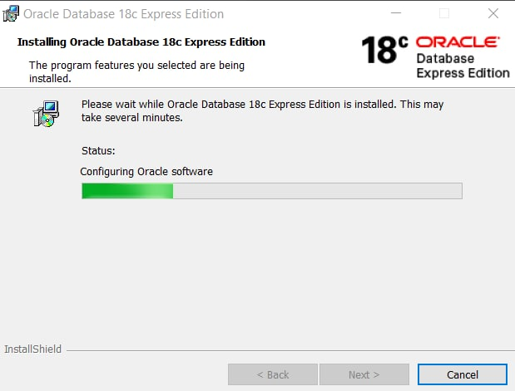

Створюю новий проект ‘.NET Core Console Application’ у середовищі **Microsoft Visual Studio 2019**.

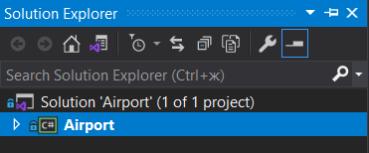

Встановлюю наступні *Nuget*-пакети:

* **Oracle.EntityFrameworkCore** v3.19.80
* **Microsoft.EntityFrameworkCore.Tools** v3.1.10

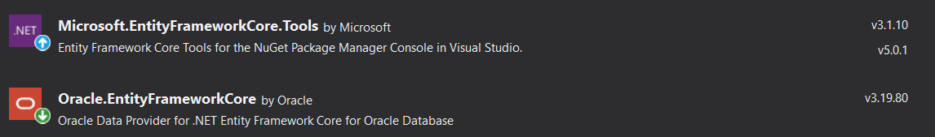

Створюю клас контексту бази даних та класи сутностей:

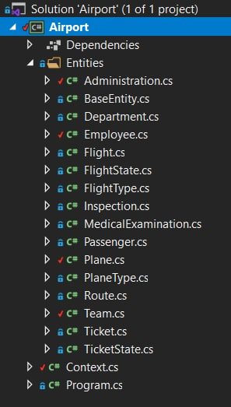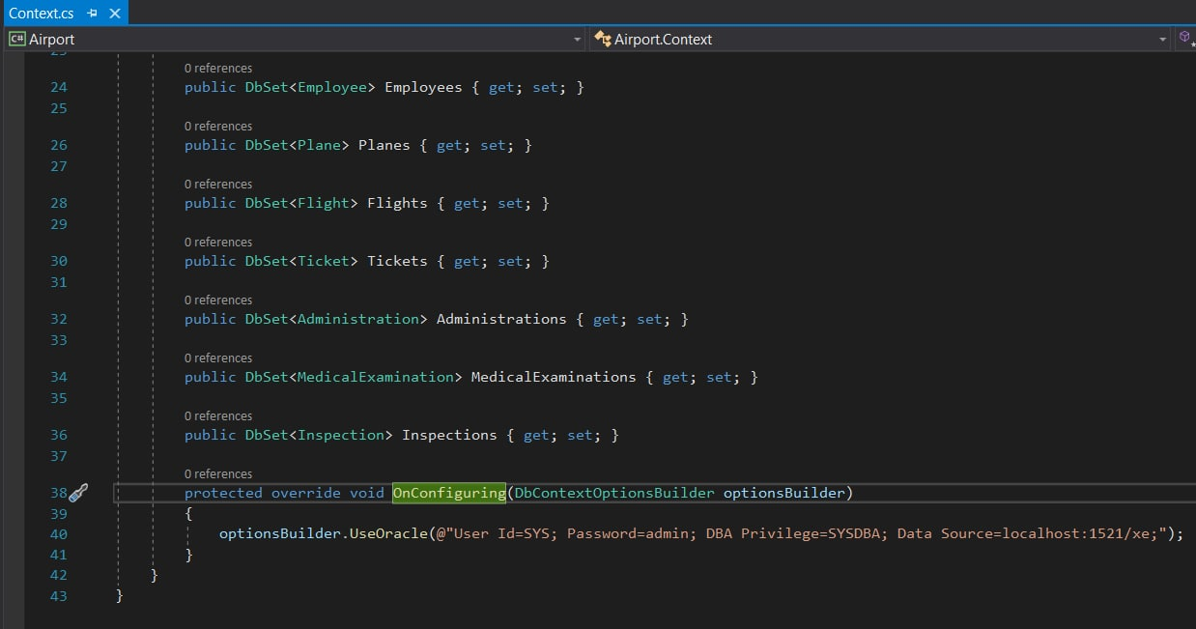

Через панель *Package Manager Console* застосовую каманди створення нової міграції та оновлюю базу даних з актуальним контекстом (*Entity Framework* розгортає необхідні таблиці та зв’язки самостійно):

* *add-migration first*
* *update-database*

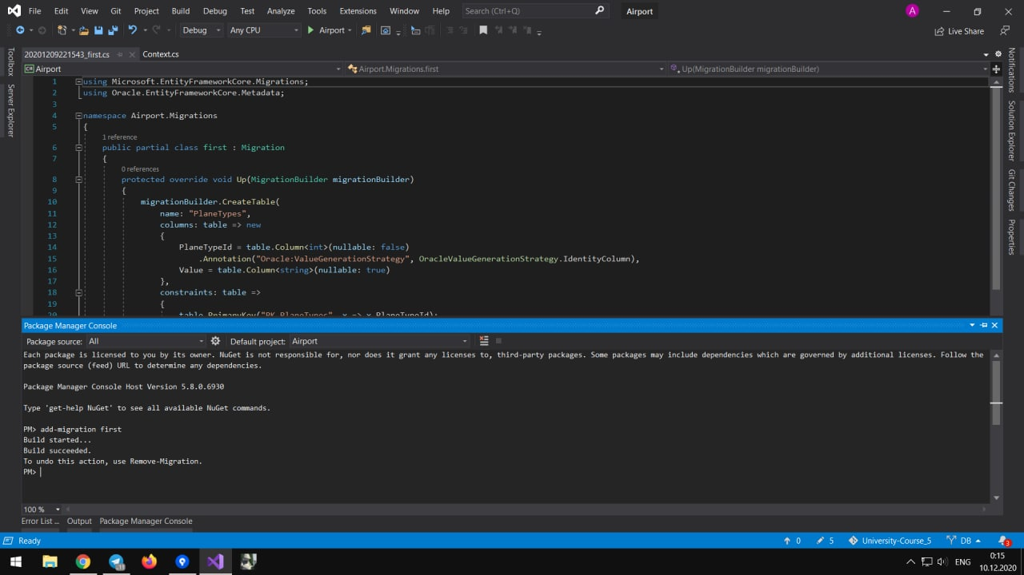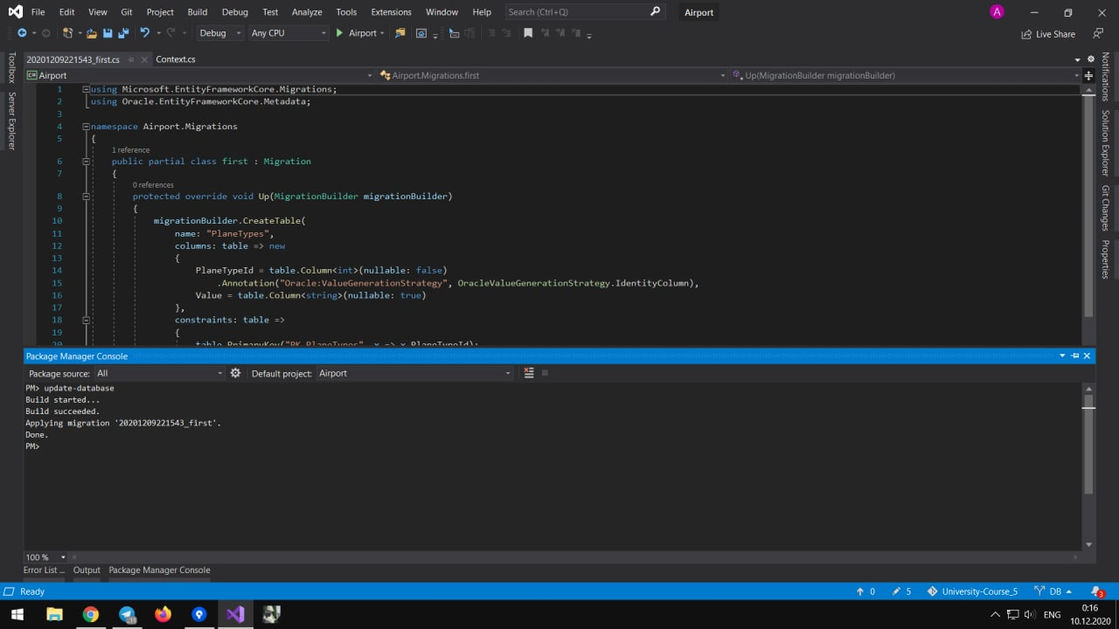

Вношу дані до таблиць через виклик функцій програми:

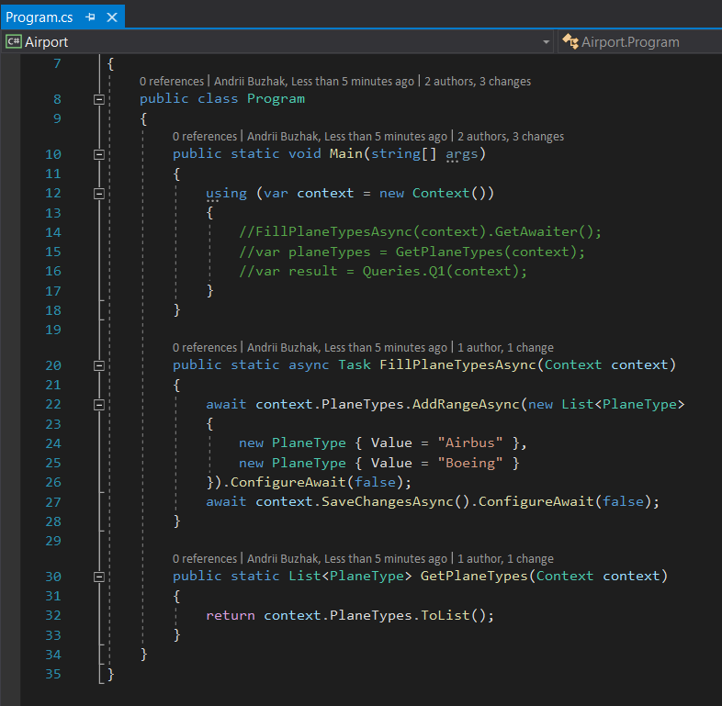

Будую запити відповідно до завдання з використанням розширення LINQ.

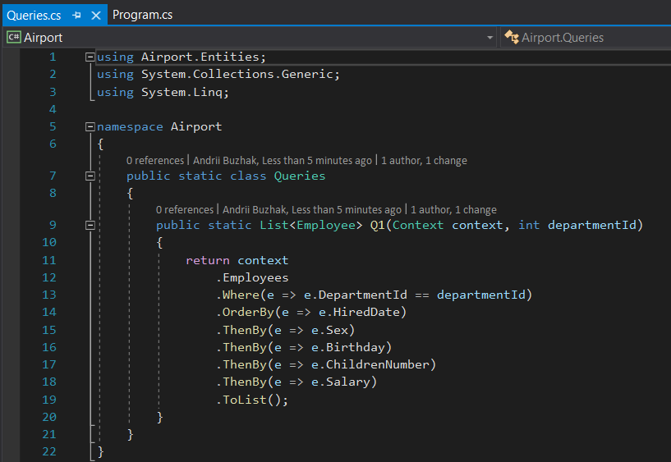

**Висновки**: У результаті виконання поставленого завдання я розгорнув необхідну базу даних на сервері *Oracle Database*, використавши засоби *Entity Framework* та мову програмування *C#*. Розроблена консольна програма дозволяє взаємодіяти із базою даних та оперувати об’єктами запитів.

